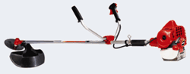  Modelo B 530
  Desmalezadora B 530
  cilindrada | 53.2 cm³ (3.3 pulg²)
  Potencia | 3.0 HP
  Peso seco* | 9.4 Kg
  Largo | 1.82 metros
  Capacidad | 1.2 litros
  Mezcla | 50:1 (nafta:aceite)
Con una potencia máxima de 3.0 HP, esta desmalezadora está diseñada para cortar césped, maleza pesada y pequeños troncos. Es la desmalezadora más poderosa diseñada por Shindaiwa.
Origen japonés. Repuestos y accesorios originales disponibles.

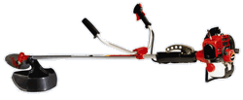  Modelo B 450
  Desmalezadora B 450
  cilindrada | 41.5 cm³ (2.5 pulg²)
  Potencia | 2.3 HP
  Peso seco* | 8.1 Kg
  Largo | 1.80 metros
  Capacidad | 1 litro
  Mezcla | 50:1 (nafta:aceite)
Con 2.3 HP, la B 450 corta malezas tupidas, incluyendo ramas y pequeños árboles de hasta 4 pulgadas de espesor.
Origen japonés. Repuestos y accesorios originales disponibles.

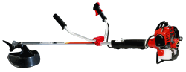  Modelo C350
  Guadañadora C 350
  cilindrada | 33.6 cm³
  Potencia | 1.8 HP
  Peso seco | 7.6 Kg
  Capacidad | 0.880 litros
Para corte de maleza pesada, con un peso de 7.6 kg
Origen japonés. Repuestos y accesorios originales disponibles.

Modelo C350
  Guadañadora C 350
  cilindrada | 33.6 cm³
  Potencia | 1.8 HP
  Peso seco | 7.6 Kg
  Capacidad | 0.880 litros
Para corte de maleza pesada, con un peso de 7.6 kg
Origen japonés. Repuestos y accesorios originales disponibles.

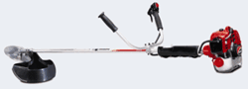  Modelo C 230
  Desmalezadora C 230
  cilindrada | 22.5 cm³ (1.4 pulg²)
  Potencia | 1.1 HP
  Peso seco* | 4.9 Kg
  Largo | 1.71 metros
  Capacidad | 0.554 litros
  Mezcla | 50:1 (nafta:aceite)
Con un peso de 4.9 Kg y 1.1 HP la C 230 cumple tareas de limpieza de ligeras a moderadas.
Origen japonés. Repuestos y accesorios originales disponibles.

